**11 класс**

**Урок 84**

**Тема: «Применение производной к решению задач».**

**Тип урока:** обобщение и повторение знаний и умений

**Цель урока*:*** добиться усвоения учащимися систематических, осознанных сведений о понятии производной, её геометрическом и физическом смысле.

**Задачи урока**

Образовательные: повторить основные формулы и правила дифференцирования, применение производной к исследованию функции, нахождению наибольшего и наименьшего значения функции, геометрический смысл производной; сформировать умение комплексного применения знаний, умений, навыков и их перенос в новые условия; проверить знания, умения, навыки учащихся по данной теме, продолжить подготовку учащихся к ЕГЭ по математике.

Развивающие: содействовать развитию мыслительных операций: анализ, синтез, обобщение; формированию умений самооценки и взаимооценки.

Воспитательные: содействовать формированию творческой деятельности учащихся.

**Оборудование:**

* Мультимедийный проектор.
* Презентация с заданиями.
* Карточки с заданиями для групп.

**План урока:**

**1.** Организационное начало урока,целеполагание.

1. Актуализация знаний
2. Групповая работа
3. Проверка выполненных заданий.
4. Итог занятия
5. Домашнее задание.

**Ход урока:**

1. **Организация начала урока**.

Учителем сообщается тема урока применение производной к решению задач, на уроке повторим основные формулы и правила дифференцирования, применение производной к исследованию функции, нахождению наибольшего и наименьшего значения функции, геометрический смысл производной

1. **Актуализация субъективного опыта учащихся, их знаний.**

Задача: повторить и закрепить навыки вычисления производной,

применение производной к решению задач;

проверить сформированность грамотной математической речи.

Форма подачи заданий: мультимедийный проектор.

|  |  |
| --- | --- |
| слайд 1 | слайд 2 |

|  |  |
| --- | --- |
| слайд 3 |  |

Устно

|  |  |
| --- | --- |
| Задача по физике  1. Материальная точка движется по прямой так, что ее скорость в момент времени t равна  Найдите ускорение точки в момент времени t = 3.  Слайд 4 | Задача по химии.  3. Пусть количество вещества, вступившего в химическую реакцию задается зависимостью:  *р(t) = t2/2 + 3t –3 (моль)*  Найти скорость химической реакции через 3 секунды.  Слайд 5 |
| Задча по экономоке.  Объем продукции *V* цеха в течение дня зависит от времени по закону *V(t) = -5/3t3+15/2t2+50t+70.*  Вычислите производительность труда *П(t*).  Слай 6 | 4. Найдите угловой коэффициент , касательной, проведенной к графику функции f(x) = 7x –5 lnx в его точке с абсциссой х0 =1.  Слайд 7 |
| 5. Найдите тангенс угла наклона касательной, проведенной к графику функции  f(x) = x5 – 5x2 – 3 в его точке с абсциссой х0 = - 1.  Слайд 8 | Слайд 9 |
| Слайд 10 | Слайд 11 |
| с  слайд 12 | Слайд 13 |

1. **Применение знаний и умений.**

Форма: групповая письменная

Задача: содействовать формированию активной творческой деятельности,

развивать мотивацию учащихся, сформировать умение

комплексного применения знаний, умений, навыков и их перенос в

новые условия; проверить знания, умения, навыки учащихся по

данной теме.

Форма подачи заданий: карточки

Задания для 1 группы

1. В какие моменты времени ток в цепи равен нулю, если количество электричества, протекающего через проводник, задается формулой: а) q = t + k / t .

2.Координата материальной точки изменяется с течением времени по закону х(t) = 3t 2 - 7t + 6. Найдите скорость точки в момент времени t = 6.

Задания для 2 группы

B8.Прямая y~=~7x-5параллельна касательной к графику функции y~=~x^2+6x-8. Найдите абсциссу точки касания.

Задания для 3 группы

B14.Найдите наименьшее значение функции y~=~(x-8){{e}^{x-7}}на отрезке [6;8].

1. **Защита учащимися выполненных работ.**

Форма: фронтальная

Задача: проверить знания, умения, навыки учащихся по данной теме.

Учащиеся оформляют решения на доске и поясняют ход выполнения заданий. Каждая группа, выслушивая защиту других.

1. **Подведение итогов урока**.

Задача: определить уровень достижения целей урока и меру участия каждого учащегося в занятии, оценка работы школьников.

**6. Домашнее задание.**

1. На рисунке 1 изображён график функции  и касательная к этому графику, проведённая в точке с абсциссой . Найдите значение производной функции в точке .
2. На рисунке 2 изображён график функции  и касательная к этому графику, проведённая в точке с абсциссой . Найдите значение производной функции в точке .

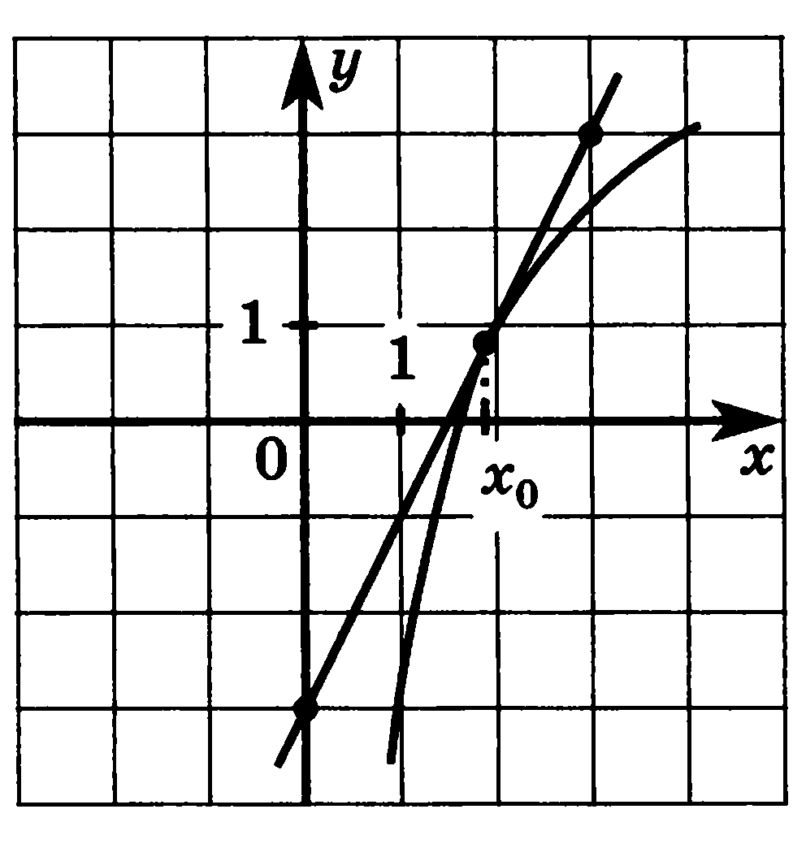

Рис.1

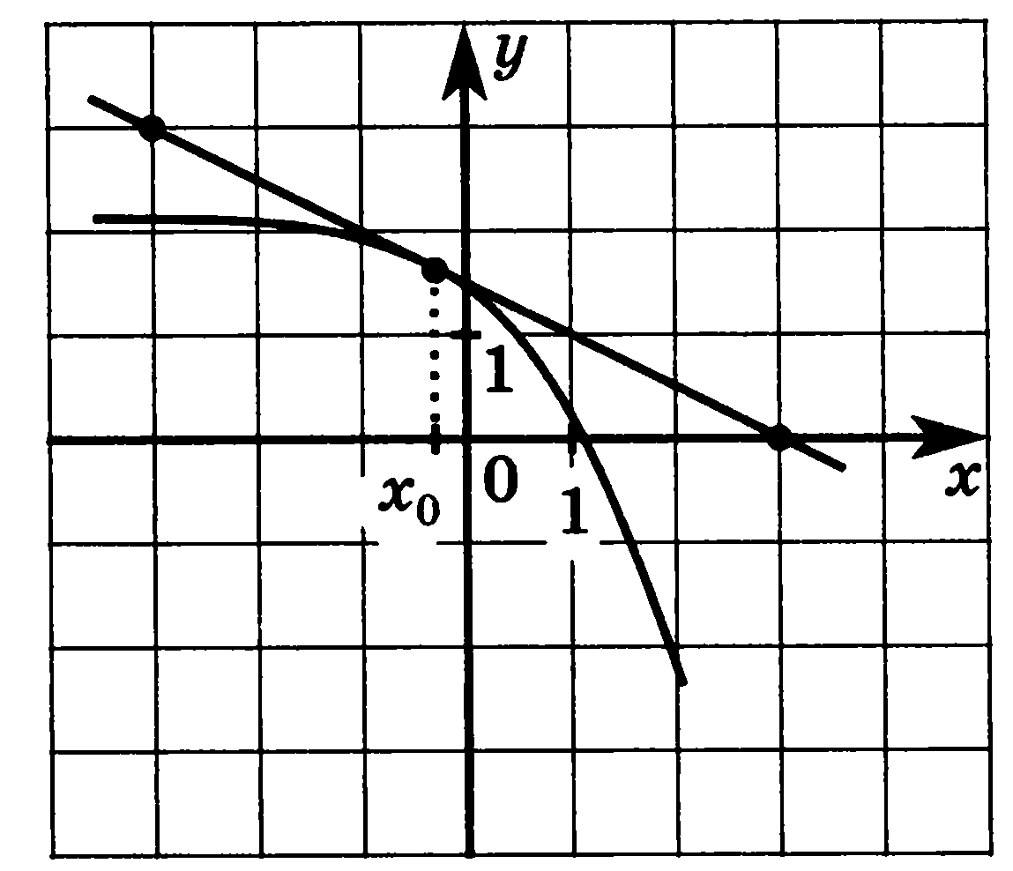

Рис.2

1. На рисунке 3 изображён график функции  и касательная к этому графику, проведённая в точке с абсциссой . Найдите значение производной функции в точке .
2. Функция  определена на отрезке[-4;4]. На рисунке 4 изображён график её производной. Найдите точку минимума этой функции.
3. Функция  определена на отрезке [-4;4]. На рисунке 5 изображён график её производной. Найдите точку максимума этой функции.

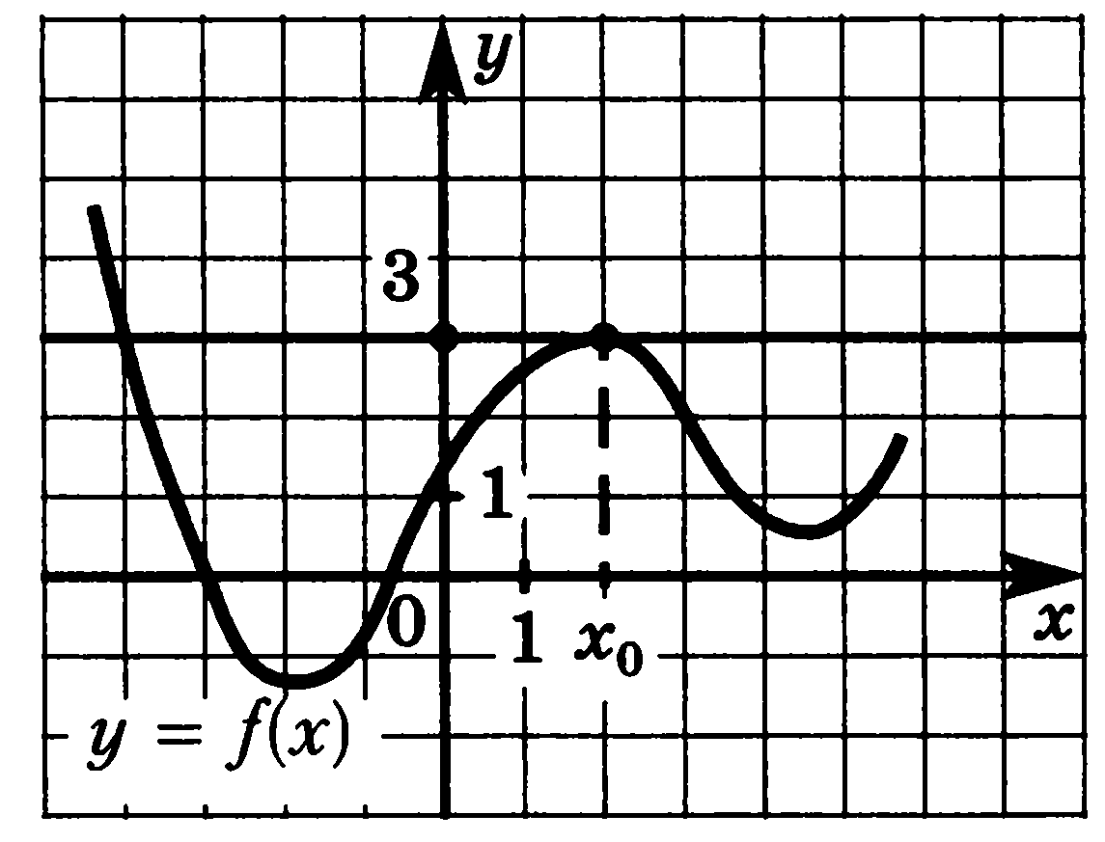

Рис.3

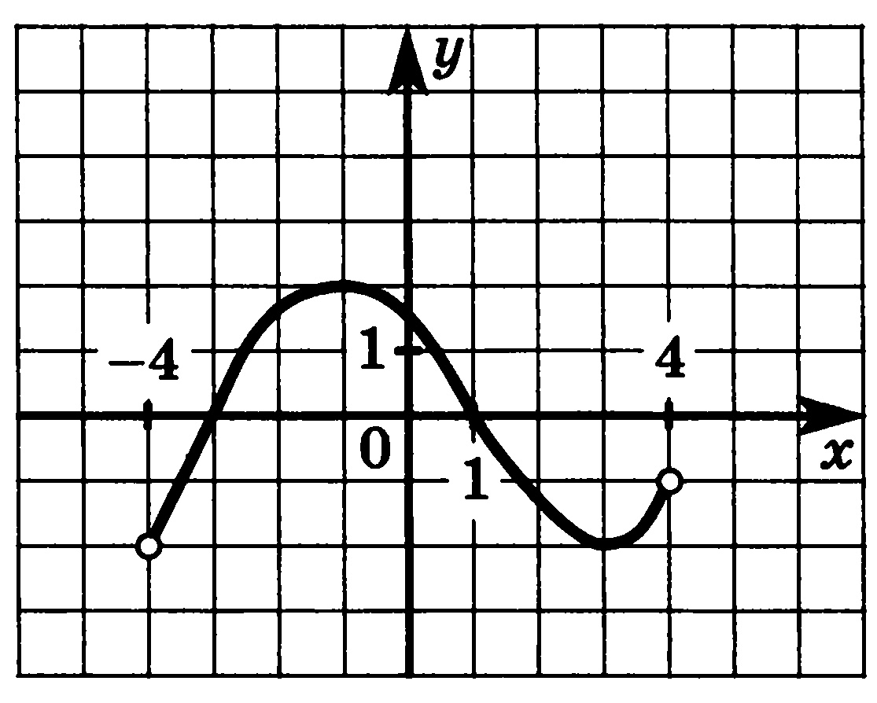

Рис.4

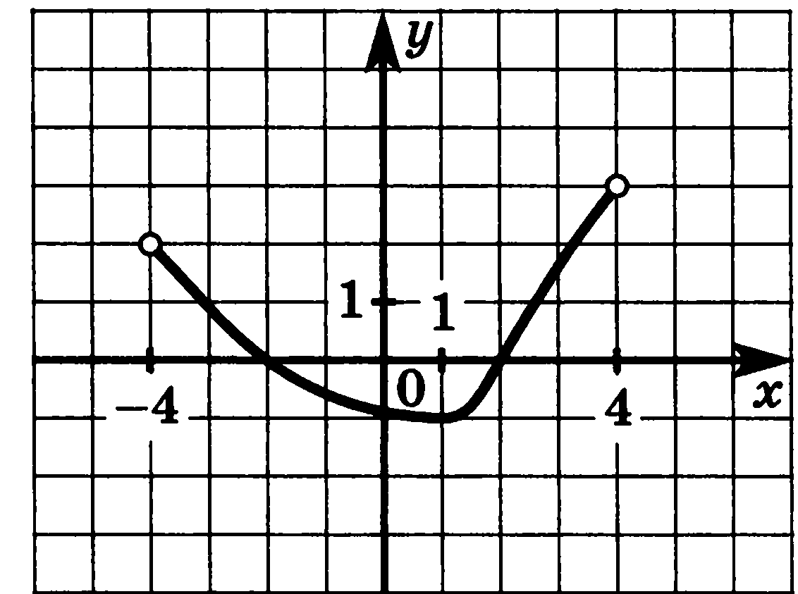

Рис.5

1. Найдите наименьшее значение функции на отрезке

[-4,5;0] .

1. Найдите точку максимума функции .
2. Угловой коэффициент касательной к графику функции равен значению функции в точке касания. Найдите абсциссу точки касания.